|  |  |
| --- | --- |
|  | **REGNUM MARIANUM** **PLÉBÁNIA**  1141 Bp. Zoborhegy tér 18. tel: +36-1- 252-4271  Honlap: [www.regnumzobor.hu](http://www.regnumzobor.hu) e-mail:  [rmzobor@gmail.com](mailto:rmzobor@gmail.com) |

🙟🙟🙟🙟🙟🙟🙟🙟🙟🙟🙟🙟

**TÁJÉKOZTATÁS az 1+1 % rendelkezéséről**  
  
Sajnos adminisztratív hiba kapcsán

**ZOBORHEGY TÉRI REGNUM MARIANUM ALAPÍTVÁNY**

**az idén nem tudja** **fogadni a  felajánlásokat**.

**Ezért** kérjük a testvéreket, hogy a **Regnumi Közösség** adószámára

ajánlják fel jövedelem adójuk 1 **+1 % - t**.

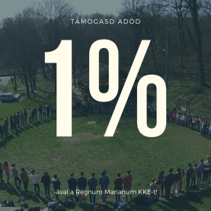 **Regnum Marianum Katolikus Közösség Egyesület**

Adószámunk: **18034147-1-42.**

A NAV sokaknak elkészíti az adóbevallását, így az 1+1%-ról külön kell rendelkezni, **mely**[**online**](https://eszja.nav.gov.hu/app/login/#login)**is megtehető.**

(Az első 1 %-t a Katolikus Egyház javára ajánljuk: **0011-re**.)  
**Megértésüket, és nagylelkűségüket köszönjük.**

Molnár Alajos, plébános